Ордена Трудового Красного Знамени
Федеральное Государственное бюджетное образовательное учреждение
высшего образования
«Московский Технический Университет Связи и Информатики»
Кафедра «Сетевые информационные технологии и сервисы»

Лабораторная работа №7
по дисциплине «ИТ» на тему:
«Исследование методов регистрации двоичных сигналов»

Выполнил: студент группы БСТ2502
Кочкин Иван Владимирович

Проверила: старший преподаватель Комкова М. Г.

Цель работы:
  - Изучение методов регистрации двоичных сигналов.
  - Изучение принципов работы устройств регистрации.
  - Экспериментальное определение зависимости вероятности ошибки от характеристик устройств регистрации при действии краевых искажений и дроблений.

Схема лабораторного макета:
Схема лабораторного макета изображена на рисунке 1.

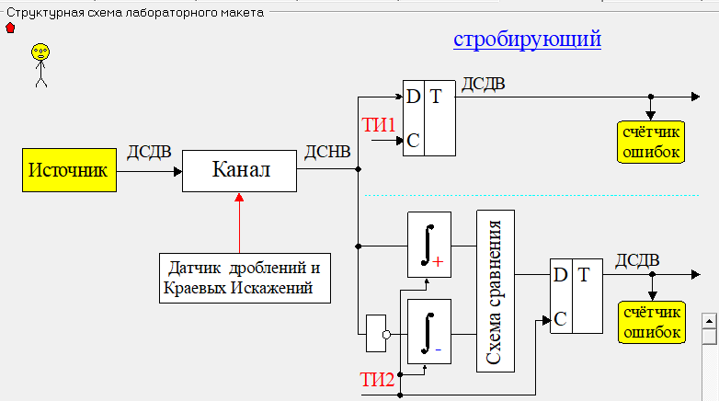Рисунок 1. Схема лабораторного макета

Ход работы
  - Определить исправляющую способность приёмников по краевым искажениям.
Таблица №1.
Приёмники искажения | Стробирующий | Интегральный
Односторонние | 50 | 49
Двусторонние | -49 | -24

  - Сделать распечатку, показывающую работу приёмников при действии краевых искажений.

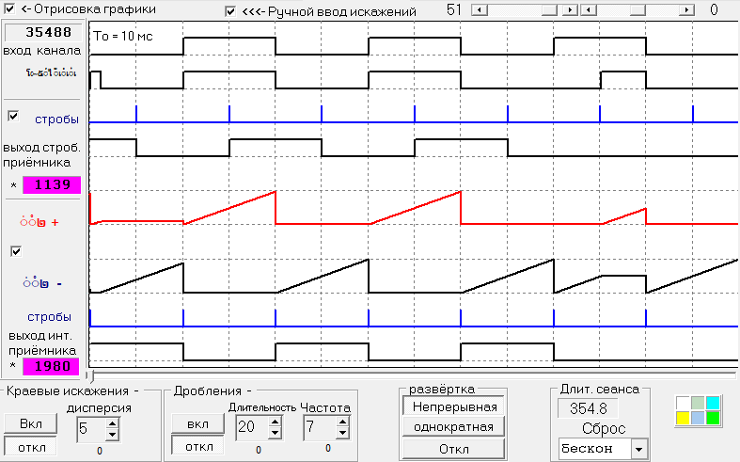
Рисунок 2. Работа приёмников при действии односторонних краевых искажений

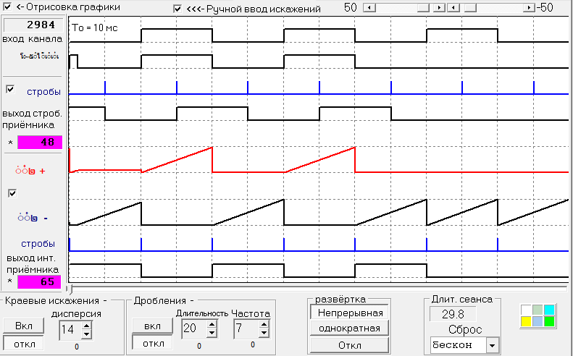
Рисунок 3. Работа приёмников при действии двусторонних краевых искажений
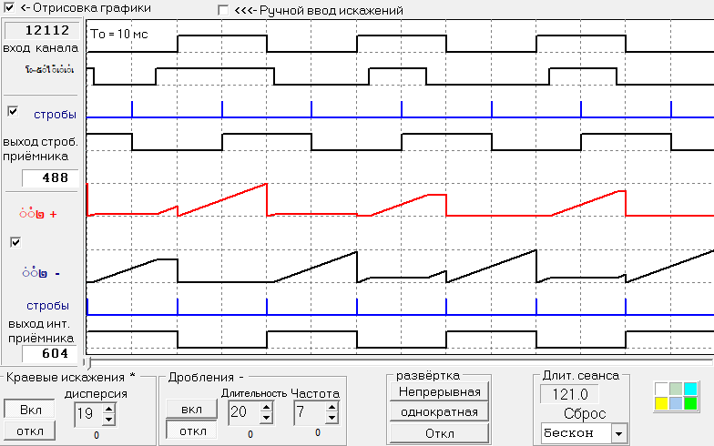
Рисунок 4. Работа приёмников при действии краевых искажений.

  - Определить исправляющую способность приёмников по дроблениям.
Таблица №2. Исправляющая способность приёмников при действии дроблений
Приёмник | Стробирующий | Интегральный
Дробление | 1 | 24
  - Сделать распечатку, показывающую работу приёмников при действии дроблений.

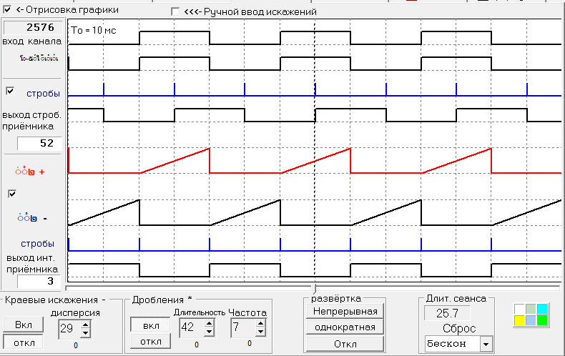
Рисунок 5. Работа приёмников при действии дроблений

  - Измерить зависимость числа ошибок на выходе приёмников от длительности дроблений
Tдр | Стробирующий |  |  | Интегральный
 | Nош | Kош | Kош/др | Nош | Kош | Kош/др
0
10
20
30
40
50
60
70
80
90
100
110
120

  - Выполнить индивидуальное задание

